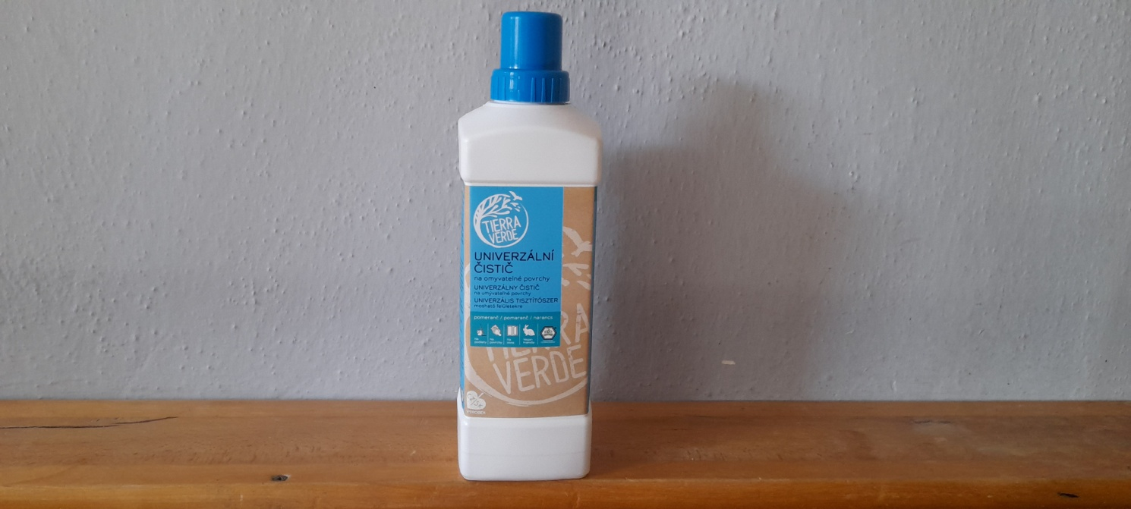

BIO UNIVERZÁLNÍ ČISTIČ NA OMYVATELNÉ POVRCHY - DLAŽBA, KÁMEN, DŘEVO, KOREK,PVC,LINOLEUM :

Používáme na okna a podhahy a omyvatelné plochy v dománosti . Ředíme dle znečištění . Stačí použít jedno víčko na 1-10 litrů . Čistič má široké použití. Používáme s vůní pomeranče.

